**Lezione 30/05/2024**

**web developer**

**JavaScript**

**if**



si può fare uso di

operatori logici (**&& || !**)

operatori di confronto (**< > <= >= = == === != !==**)

per le condizioni. Nel caso non vengano usate JS proverà a capire se sia **Truth-y(true)** o **False-y(false,** stringa vuota, lo 0, il -0, undefined, null e NaN.) e vedere se eseguire(?)

se truthy l’if passa controllo nella prima **{**, se false-y nell’ultima **}**

NB: con && ragiona per falso / con || ragiona per vero (CHECK Short-Circuit Evaluation)

**else**

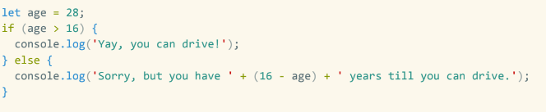

**if / else if / else** (In JS if else ragionano per truthy/falsey no true/flase)

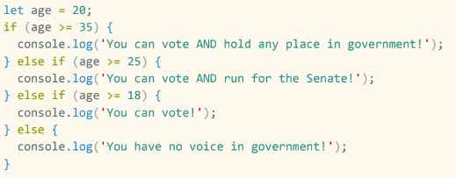

**While For (1 volta, n+1 volte, n volte)**

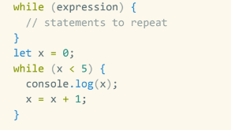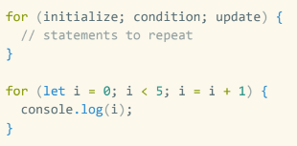

**NB for(;2;){**

**console.log(“hi”); //ciclerà in loop per il fatto nelle tonde**

**}**

**NB**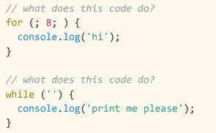

**Switch**

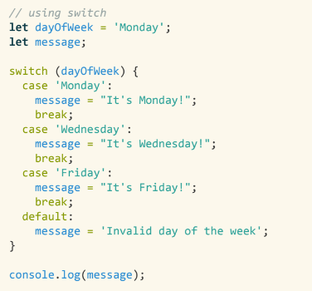**output è monday wednesday (no break in monday)**